Департамент образования Орловской области

Управление образования администрации Ливенского района
Муниципальное бюджетное общеобразовательное учреждение “Орловская средняя общеобразовательная школа”

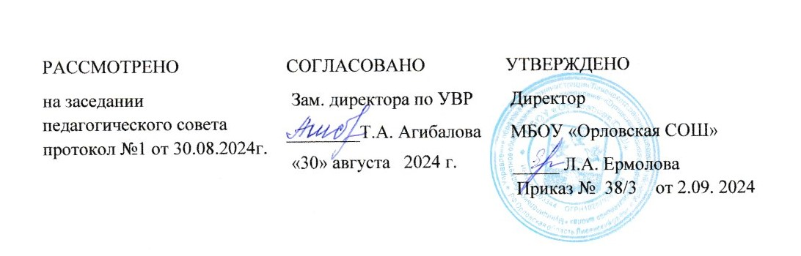

РАБОЧАЯ ПРОГРАММА
по факультативу
«Подготовка к ЕГЭ по математике»
для обучающихся 10 класса

Содержание программы

«Алгебраические выражения» (4 часов):
- Преобразования числовых и алгебраических выражений, степень с действительным показателем; преобразования рациональных выражений; освобождение от иррациональности в знаменателе; логарифм и его свойства.
«Уравнения и системы уравнений» (8 часов):
- решение уравнений, общие положения, замена неизвестного, приемы решения уравнений;
- иррациональные уравнения; показательные и логарифмические уравнения; уравнения, содержащие модуль; уравнения с параметром.
«Неравенства» - 4 часов:
- Метод интервалов; показательные и иррациональные неравенства; неравенства, содержащие модуль, неравенства с параметром.
«Функции» - 8 часов:
- Построение графиков элементарных функций; графики функций, связанных с модулем; тригонометрические функции; гармонические колебания; обратные тригонометрические функции.
«Решение геометрических задач» - 6 часов.
- Планиметрия, задачи на комбинацию многогранников.
- «Производная» - 4 часа

Учебно-тематическое планирование

 | Тема | Кол-во часов
1 | Алгебраические выражения | 4 ч
2 | Уравнения и системы уравнений | 6 ч
3 | Неравенства | 4 ч
4 | Функции | 10 ч
5 | Производная | 4 ч
6 | Решение геометрических задач | 6

- .
- Электронные ресурсы: www.fipi.ru, свободный доступ
- Электронные ресурсы: www.ege.edu.ru, свободный доступ

Календарно-тематическое планирование
№ | Тема Дата
 | Алгебраические выражения (4 ч)
1 | Преобразование числовых и алгебраических выражений
2 | Преобразование числовых и алгебраических выражений
3 | Освобождение от иррациональности в знаменателе.
4 | Освобождение от иррациональности в знаменателе.
 | Уравнения и системы уравнений (6 ч)
5 | Решение уравнений: квадратные, линейные.
6 | Решение уравнений: квадратные, линейные
7 | Решение уравнений с параметрами.
8 | Решение уравнений с параметрами
9 | Решение уравнений с модулем.
10 | Решение уравнений с модулем.
 | Неравенства (4 ч)
11 | Решение неравенств. Метод интервалов.
12 | Решение неравенств. Метод интервалов.
13 | Неравенства с модулем.
14 | Неравенства с модулем.
 | Функции (10 ч)
15 | Построение графиков элементарных функций.
16 | Построение графиков элементарных функций
17 | Построение графиков с модулем.
18 | Построение графиков с модулем.
19 | Тригонометрические функции.
20 | Тригонометрические функции.
21 | Обратные функции.
22 | Обратные функции
23 | Гармонические колебания
24 | Гармонические колебания
 | Производная (4 ч)
25 | Вычисление производных. Уравнение касательной.
26 | Вычисление производных. Уравнение касательной.
27 | Нахождение наибольшего и наименьшего значений функции.
28 | Нахождение наибольшего и наименьшего значений функции.
 | Решение геометрических задач (6 ч)
29 | Планиметрия. Треугольники
30 | Планиметрия. Треугольники
31 | Планиметрия. Четырехугольники.
32 | Планиметрия. Четырехугольники
33 | Планиметрия. Окружность.
34 | Планиметрия. Окружность.

